FERNANDO M. S. JUNIOR

INDICE DE ILUSTRAÇÕES

Figura 1- - bacamarte-e-chumbinho 2

Figura 2- - bilbo-pai-bob-filho 3

Figura 3- - capitao-caverna 4

Figura 4- - família adans 5

5- Figura - gulliver 6

Figura 6- - lula lelé 7

Figura 7- - zé buscapé 8

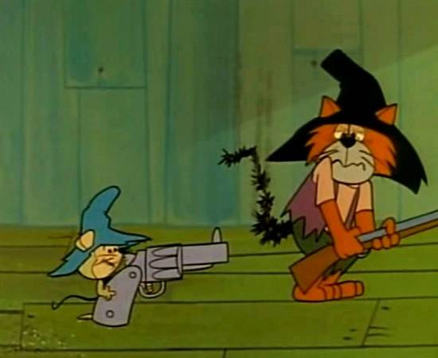

Figura 1- - bacamarte-e-chumbinho



Figura 2- - bilbo-pai-bob-filho

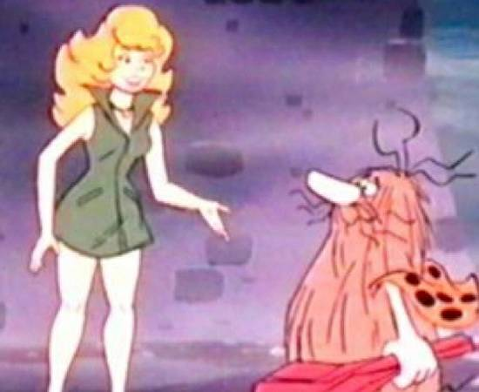

Figura 3- - capitao-caverna

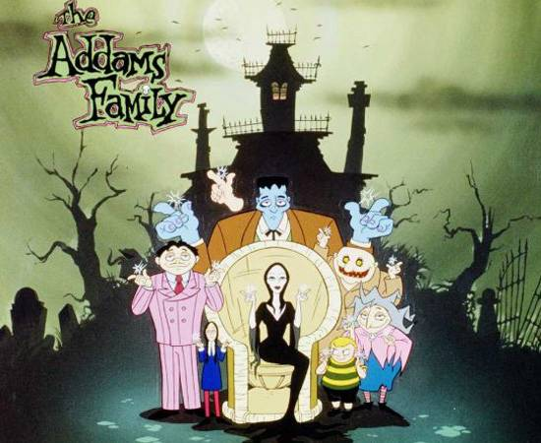

Figura 4- - família adans

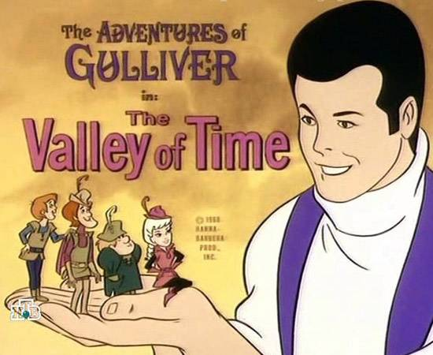

5- Figura - gulliver

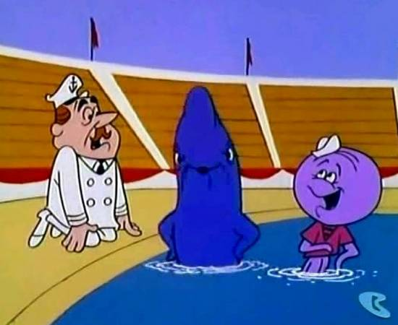

Figura 6- - lula lelé

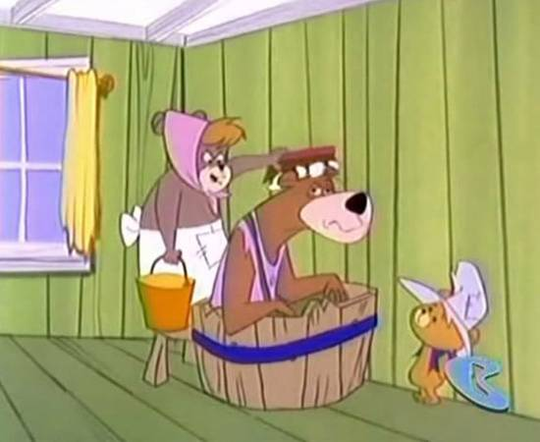

Figura 7- - zé buscapé